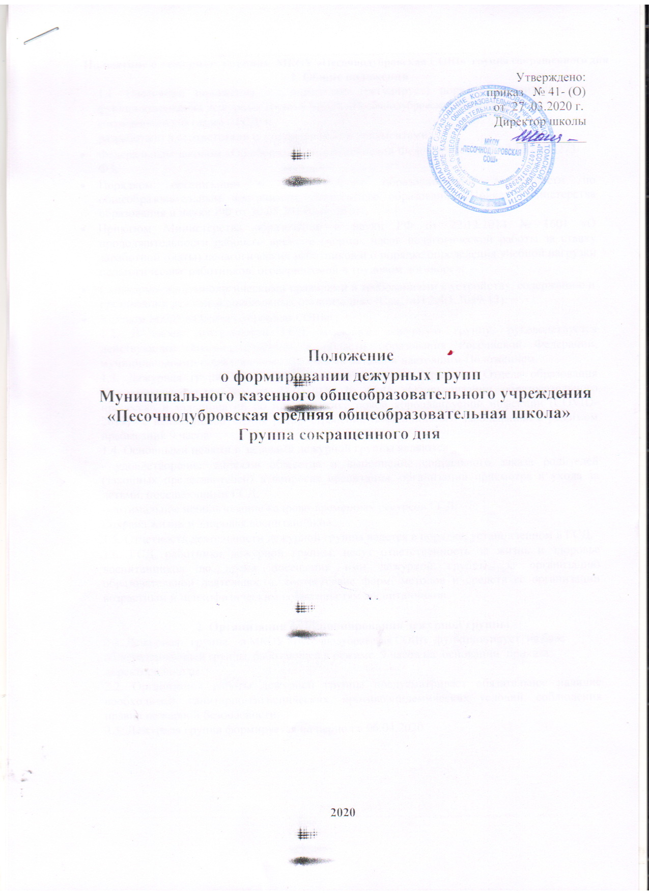

Положение о дежурных группах МКОУ «Песочнодубровская СОШ» группа сокращенного дня
 | 1. Общие положения
1.1. Настоящее положение | определяет (регулирует) порядок организации и
функционирования дежурных групп в МКОУ «Песочнодубровская СОШ» в группе сокращенного дня (далее – ГСД) и
разработано в соответствии с | нормативными документами:

- Федеральным законом «Об образовании в Российской Федерации» от 29.12.12 г. № 273-ФЗ;

- Порядком организации и осуществления образовательной деятельности по общеобразовательным программам дошкольного образования (Приказ Министерства образования и науки РФ от 30.08.2013г. № 1014);

• Приказом Министерства образования и науки РФ от 22.12.2014 № 1601 «О продолжительности рабочего времени (нормах часов педагогической работы за ставку заработной платы) педагогических работников и о порядке определения учебной нагрузки педагогических работников, оговариваемой в трудовом договоре»;

- Санитарно-эпидемиологическими правилами и требованиями к устройству, содержанию и организации режима в дошкольных организациях (СанПиН 2.4.1.3049-13);

- Уставом МКОУ «Песочнодубровская СОШ»:

1.2. В своей деятельности ГСД, имеющее дежурную группу, руководствуется действующим законодательством в области образования Российской Федерации, муниципальными нормативными правовыми актами и настоящим Положением.

1.3. Дежурная группа организуется в соответствии с приказом Отдела образования Кожевниковского района от 27.03.2020 № 55-О «Оборганизации образовательного процесса» и мероприятий по профилактике новой коронавирусной инфекции (COVID-2019)» с целью недопущения распространения инфекционного заболевания, с режимом пребывания 9 часов.

1.4. Основными целями и задачами дежурной группы являются:

  - удовлетворение запросов общества и выполнение социального заказа родителей (законных представителей) в вопросах воспитания, организации присмотра и ухода за детьми, посещающими ГСД;

  - оптимальное использование кадрово-временных ресурсов ГСД;
  - охрана жизни и здоровья воспитанников.

1.5. Отчетность деятельности дежурной группы ведется в порядке, установленном в ГСД.

1.6. ГСД, работники дежурной группы, несут ответственность за жизнь и здоровье воспитанников во время посещения ими дежурной группы, за организацию образовательной деятельности, соответствие форм, методов и средств её организации возрастным и психофизическим возможностям воспитанников.

2. Организация функционирования дежурной группы
2.1. Дежурная группа в МКОУ «Песочнодубровская СОШ» функционирует на базе общеразвивающей группы, работающей в режиме 9 часов на основании приказа директора школы

2.2. Организация работы дежурной группы предусматривает обязательное наличие необходимых санитарно-гигиенических, противоэпидемических условий, соблюдения правил пожарной безопасности.

2.3. Дежурная группа формируется на период с 06.04.2020

2.4. Дежурная группа работает по пятидневной рабочей неделе (с выходными днями в субботу и воскресенье, и праздничными днями в соответствии с трудовым законодательством Российской Федерации).

2.5. Педагогами дежурной группы ведется учет посещения группы воспитанниками, поступающими в дежурную группу в утренние и вечерние часы в порядке,

установленном действующими санитарно-эпидемиологическими правилами и нормативами, локальными актами ГСД.

2.6. Образовательный процесс, присмотр и уход за детьми в дежурной группе осуществляется в соответствии с режимом дня, образовательной программой ГСД, действующими санитарно-эпидемиологическими правилами и нормативами, с учетом возраста воспитанников.

2.7. Работа воспитателей в дежурной группе осуществляется согласно графику.

- Порядок зачисления воспитанников в дежурную группу

3.1. Прием детей в группу осуществляется на основании заявления родителей (законных представителей) .

3.2. По итогам набора в дежурную группу делопроизводитель ГСД издает приказ, утверждающий список воспитанников дежурной группы и назначает ответственных воспитателей за работу дежурной группы из числа воспитателей ГСД.

- Порядок и основания отчисления воспитанников из дежурной группы

4.1. Отчисление воспитанников из дежурной группы может производиться по заявлению родителей и в связи с выбытием ребенка из ГСД;

4.2. Отчисление воспитанника из дежурной группы оформляется приказом делопроизводителя.

- Заключительные положения

5.1. Контроль деятельности дежурной группы осуществляет директор школы.

